**Opis przedmiotu zamówienia Część I**

**1. Zestaw do kolorowania – 200 sztuk**

- zestaw zawiera: 8 kredek świecowych oraz 8 kolorowanek

- wymiary: 9 cm* x 18 cm* x 1 cm**

* +/- 0,5 cm

** +/- 0,2 cm

- zestaw opakowany w papierowe pudełko

- logo RCNT naniesione w jednym kolorze na pudełku metodą tampodruku

Zdjęcie poglądowe

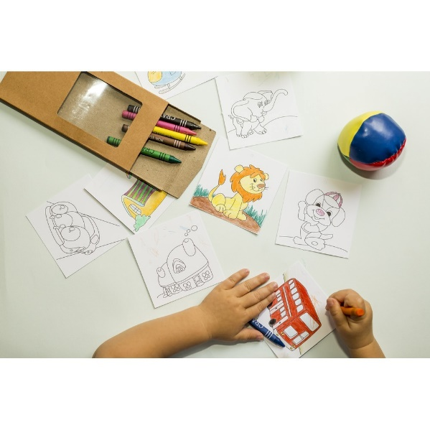

**2. Notatnik z magnesem – 200 sztuk**

-notatnik składa się z 40 kartek w linię lub w kratkę

- dzięki zakończeniu z magnesem można przyczepić go do metalu, np. do lodówki

-na magnesie nadrukowane zdjęcie w kolorze przesłane przez Zamawiającego

- logo RCNT w jednym kolorze naniesione metodą tampodruku na część notesu z magnesem

- wymiary: 6 cm* x 15 cm*

* +/- 0,5 cm   
- materiał: magnes, papier, PP

Zdjęcie poglądowe:

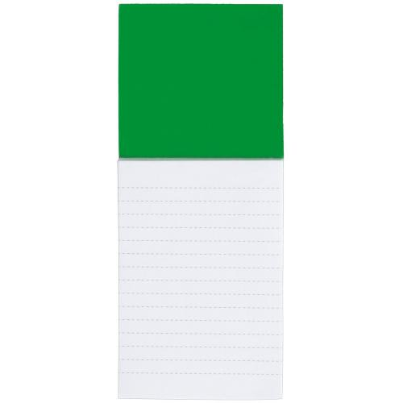

**3. Skarbonka DOM – 50 sztuk**

- skarbonka w kształcie domu

- przezroczysta

- materiał: plastik

- wymiary: 10 cm* x 8 cm* x 9 cm*

* +/- 1 cm

- logo RCNT naniesione w jednym kolorze metodą tampodruku

Zdjęcie poglądowe

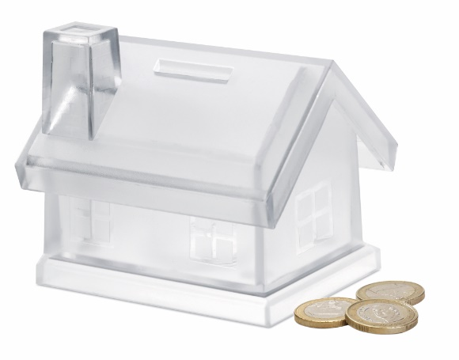

**4. Etui na dokumenty podróżne – 100 sztuk**

- materiał: poliester 600D

-dwie wewnętrzne kieszenie

-okienko identyfikacyjne

- wymiary: 27 cm * x 14 cm*

* +/- 0,5 cm

- logo RCNT naniesione w jednym kolorze na froncie etui metodą tampodruku

- kolory produktu do uzgodnienia z Zamawiającym

Zdjęcie poglądowe

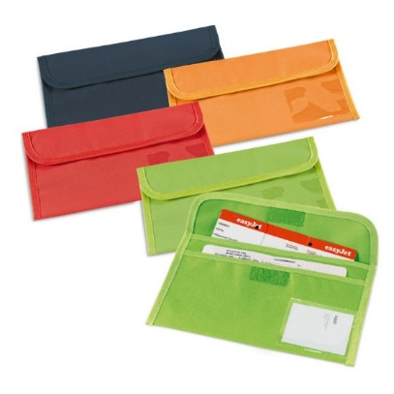

**5. Worek termoizolacyjny – 100 sztuk**

- worek termoizolacyjny ze sznurkiem

-wymiary: 27 cm* x 32 cm*

* +/- 1 cm

**-** materiał: poliester 210D, aluminium

- logo RCNT naniesione w jednym kolorze na froncie etui metodą tampodruku

- kolory produktu do uzgodnienia z Zamawiającym

Zdjęcie poglądowe

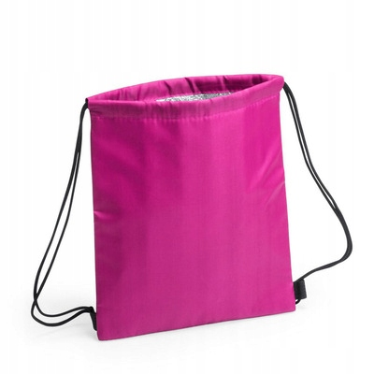

**6. Domek dla ptaków – 15 sztuk**

- drewniany domek dla ptaków do pomalowania, w komplecie 4 farbki i pędzelek

- kolor: beżowy/naturalny

- materiał: drewno

- rozmiar: 14 cm* x 8 cm* x 14 cm*

* +/- 1 cm

- logo RCNT naniesione w jednym kolorze na froncie etui metodą tampodruku

Zdjęcie poglądowe:

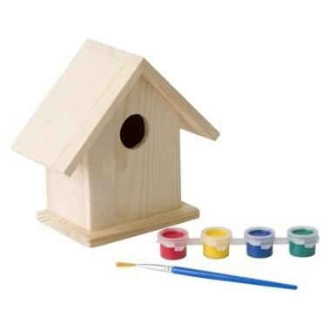

**7. Piórnik bambusowy – 30 sztuk**

- bambusowy piórnik z ekologicznymi przyborami

-**piórnik zawiera:** dwa dwustronne długopisy (czerwony, niebieski, zielony i czarny), dwa ołówki, linijkę, temperówkę, gumkę do mazania oraz karteczki samoprzylepne.

-**wymiary :**20 cm* x 4 cm* x 6 cm* (etui)

*+/- 0,5 cm

-materiał : drewno, bambus, papier

- kolory etui do uzgodnienia z Zamawiającym

- -logo RCNT naniesione jednym kolorem techniką tampodruku

Zdjęcie poglądowe

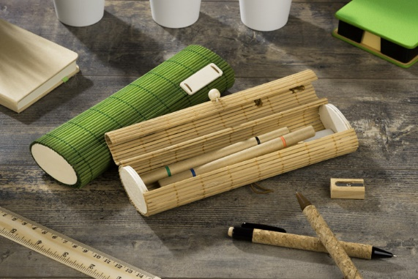

**8. Torba na zakupy – 100 sztuk**

- wykonana z laminowanego materiału non-woven

- gramatura: 115 g/m2*

* +/- 10 g/m2

- z uchwytami

- błyszcząca laminacja

- kolor laminacji do uzgodnienia z Zamawiającym

- wymiary produktu: 45 cm** x 40 cm**

** +/- 1 cm

- logo RCNT naniesione jednym kolorem techniką tampodruku

Zdjęcie poglądowe

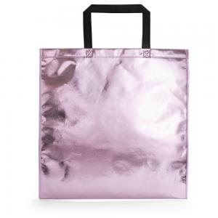

**9. Kosmetyczka – 100 sztuk**

- materiał: mikrofibra i siateczka

- zapinana na zamek

- rozmiar: 21cm* x 13 cm* x 8 cm*

* +/- 0,5 cm

- kolory do uzgodnienia z Zamawiającym

-logo RCNT naniesione jednym kolorem techniką tampodruku

Zdjęcie poglądowe

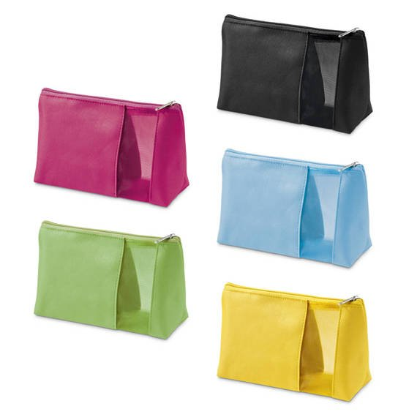

**10. Samochodowa osłona przeciwsłoneczna – 50 sztuk**

- samochodowa osłona przeciwsłoneczna

- materiał: pianka PE wyłożona jedną warstwą folii aluminiowej

- zastosowanie na szybę przednią

- zawiera dwie przyssawki

- rozmiar: 130 cm* x 60 cm*

*+/- 5 cm

-logo RCNT naniesione jednym kolorem techniką tampodruku

Zdjęcie poglądowe

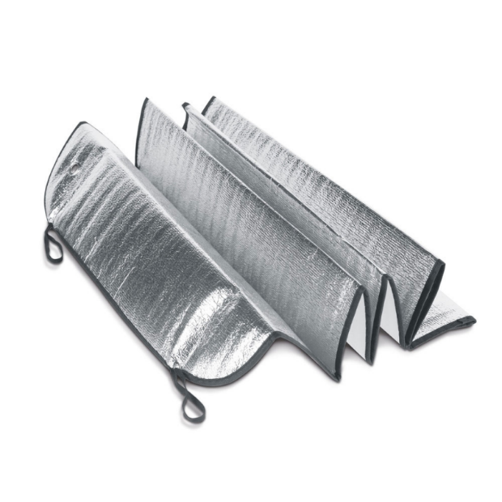

**11. Sakwa rowerowa – 50 sztuk**

- wykonana z materiału poliester 600 D

- posiada 3 regulowane paski

- rozmiar: 23 cm* x 20 cm* x 5 cm*

* +/- 1 cm

- kolor do uzgodnienia z Zamawiającym

-logo RCNT naniesione jednym kolorem techniką tampodruku

Zdjęcie poglądowe

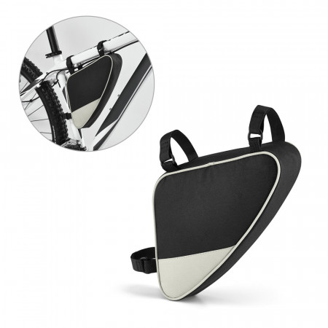

**12. Przybornik na biurko – 30 sztuk**

- metalowy zegar z budzikiem i dużą białą tarczą jest zamocowany na eleganckiej drewnianej podstawce z litego drewna

- zestaw jest wyposażony w pojemnik na artykuły biurowe

-zegar można obracać w górę i w dół

- znakowanie na drewnianej części przeznaczonej na artykuły biurowe, logo RCNT naniesione w jednym kolorze metodą tampotruku lub graweru

- kolor pojemnika: brązowy

- materiał: drewno, metal

- wymiary: 17 cm* x 8 cm* x 8cm*

- produkt opakowany w pudełko

*

+/- 1 cm

Zdjęcie poglądowe

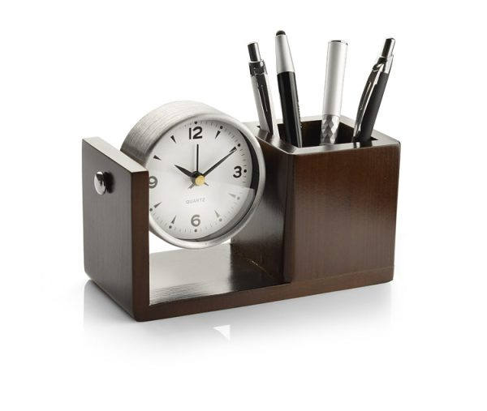

**13. Metalowy brelok – domek – 100 sztuk**

- brelok w kształcie domku

- kolor: srebrny

- materiał: metal

- wymiary: 5 cm*x 3,5 cm*x 0,2 cm

* +/- 0,2 cm

- logo RCNT wygrawerowane na froncie breloka

- brelok opakowany w pudełko

Zdjęcie poglądowe:

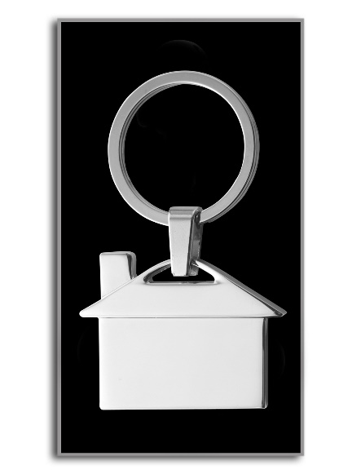

**Opis przedmiotu zamówienia Część II**

1. **Gumowany długopis metalowy z grawerem laserowym logo**

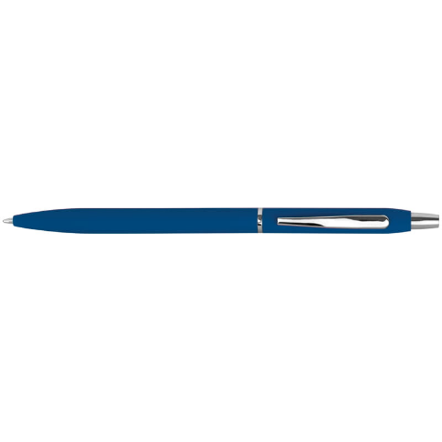

Smukły, gumowany długopis metalowy z wkładem piszącym na niebiesko.

Materiał metal

Rozmiar produktu ok. 14 x ø 0,8 cm

Waga ok. 0,011

Grupa znakowania: L1 (grawer laserowy)

Wielkość znakowania: ok. 3 x 0,6 cm

Kolor: niebieski, pomarańczowy, zielony

Ilość: 300 szt. niebieski, 300 szt. pomarańczowy, 300 szt. zielony

Logo PBKM oraz Biobank

1. **Butelka filtrująca Dafi 0,5l z nadrukiem loga**

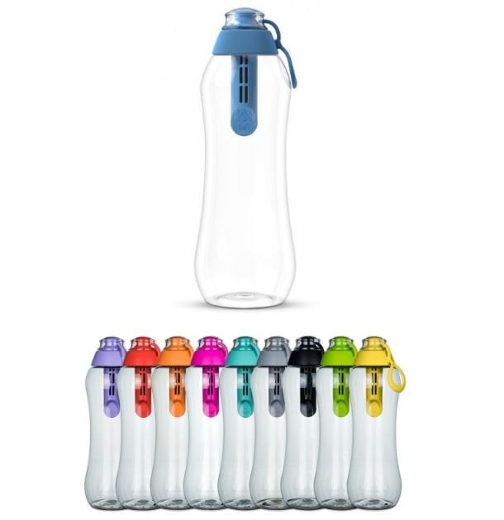

Kolor butelki Beżowy/naturalny/bezbarwny

Kolor ustnika/ filtra niebieski oraz różowy

Materiał wykonane z wytrzymałego tworzywa, nie zawierającego Bisfenolu A

Rozmiar 0,5l

Filtr w 100% naturalne medium filtrujące wytwarzane z łupin orzecha kokosowego – sprasowany węgiel aktywny

Ilość: 200 szt. różowych oraz 100 szt. niebieskich

Logo PBKM na różowych oraz Biobank na niebieskich

1. **Kocyk - przytulanka, typu LULLABY**

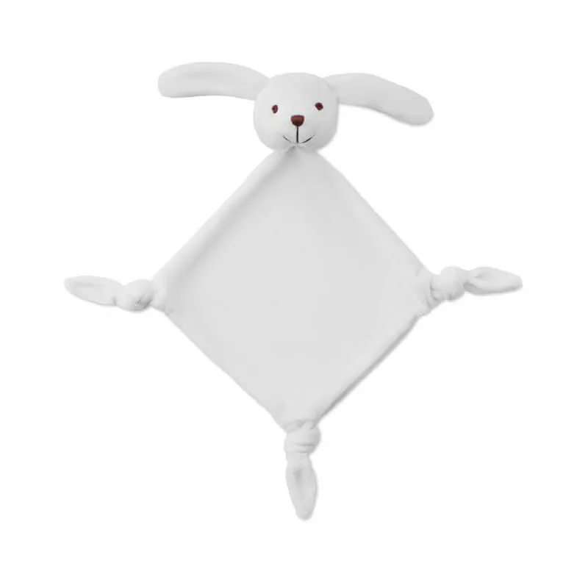

Pluszowy kocyk przytulanka dla dzieci.

Wymiary nadruku 50 X 80 mm

Materiał Plush

Wymiary produktu 34X37CM

Kolor biały

Rodzaj królik

Ilość 150 szt.

Logo PBKM

1. **Pendrive 4gb**

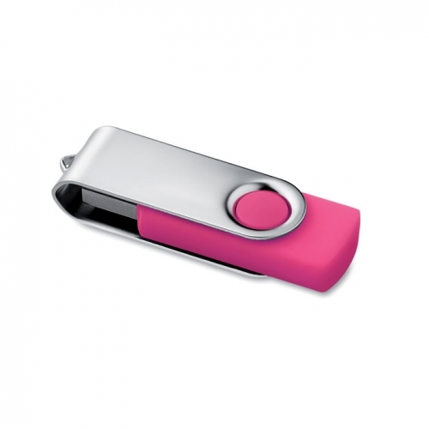

Pamięć USB o pojemności 4 GB z metalową osłoną ochronną.

Rozmiar ok. 55x19x10mm

Waga ok. 0,021 kg

Kolor niebieski oraz fuksja

Ilość 70 szt. fuksja oraz 70 szt. niebieski

Logo PBKM na fuksji oraz Biobank na niebieskich

1. **Notes MAGO**

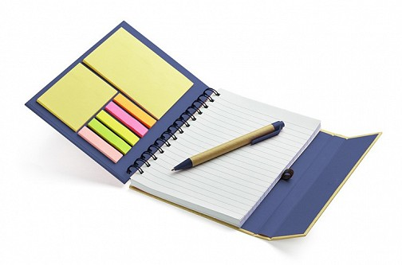

Praktyczny notes kołowy z długopisem, zamykany na magnes. Notes zawierający 70 kartek w ciemne linie oraz po 25 karteczek samoprzylepnych. Logo naniesione metodą tampodruku.

WYMIAR:150 x 180 x 17 mm

KOLOR: granatowy

MATERIAŁ: Papier, tworzywo

Ilość: 150 szt.

Logo Biobank

1. **Termos BUCO 500 ml – srebrny**

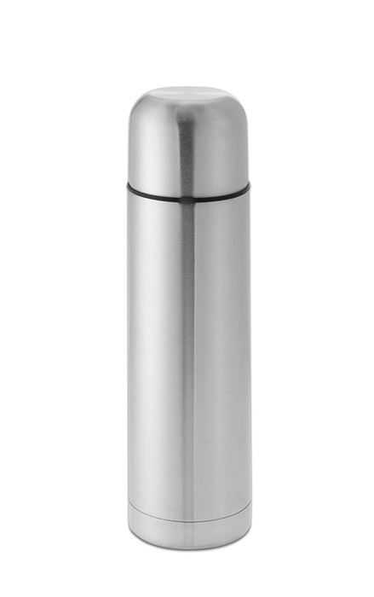

Termos o podwójnych ściankach, wykonany ze szlachetnej stali, został wyposażony w praktyczne zamknięcie oraz metalowy kubek. Pojemność termosu 500 ml, nakrętki-kubeczka 90 ml. Logo grawer na powierzchni termosu.

Wymiary: ⌀ 69 x 243mm

Opakowanie: kartonik biały

Waga (kg): 0.3450

Znakowanie produktu: grawerowanie GD (40 x 50 mm),

Utrzymujący temperaturę 40 stopni powyżej 12 h

Ilość: 100 szt.

Logo Biobank

1. **Mała walizka podróżna**

Wykonana z bardzo lekkiego, wytrzymałego i odpornego na uszkodzenia materiału ABS. Kółka podwójne, wykonane z mieszanki kauczuku i gumy, łożyskowane, obrót 360 stopni. Wewnątrz komora podzielona na dwie części, w jednej przestrzeń zamykana materiałem na suwak, w drugiej – elastycznymi pasami zabezpieczającymi. Świetnie sprawdzi się jako bagaż podręczny do linii lotniczych: Ryanair, LOT, Norwegian, Easy Jet, Lufthansa.

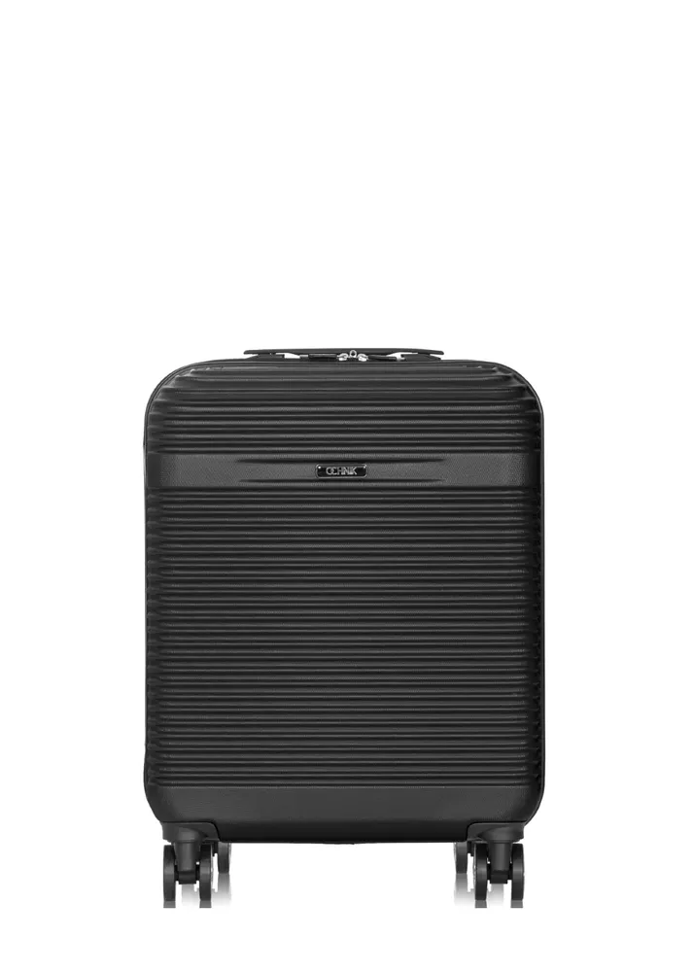

* rozmiar 19” (ok. 55×40×20 cm)
* kolor czarny
* materiał wierzchni walizki – ABS
* rodzaj walizki – twarda
* model jednokomorowy
* zamykana na dwustronnie odsuwany suwak
* podszewka w czarnym kolorze

Dane techniczne

Szerokość ok. 40 cm

Wysokość z kółkami ok.55 cm

Głębokość ok. 20 cm

Wysokość rączki ok.50 cm

Wysokość kółek ok.6 cm

Pojemność 33 l

Waga ok. 2,4 kg

Logo Grawer lub naklejkę trwale przyklejoną do walizki

Ilość: 20 szt.

Logo PBKM

Logo PBKM



Logo Biobank (Zamawiający dopuszcza, aby logo było jednokolorowe)



Logo RCNT

